安燃燃气节能蒸汽机简介
安燃燃气节能蒸汽机的研发团队由国内锅炉领先技术的专家组成，凭借多年锅炉的研发及生产技术经验，结合国内外先进的管理理念，形成一流的研发团队，把吸收的国内外尖端技术与国内实际情况结合，经过几年的潜心研究，开发出与众不同的燃气节能蒸汽机。操作更简单：电子脉冲自动点火方式，快速产生蒸汽（5秒钟），可大幅提高厨房的出品速度。综合节能高达60%以上，比同行的节能蒸汽产品气更大，蒸气品质更佳，更高出30%的节能利用率。使用无缝钢管材料只烧火管燃烧装置，避免传统燃烧底板式容易烧穿漏水现象，特别是在维护保养方面最大突破处理水垢，管内水胆外开门窗装置，便于定期清理沉淀已久的水垢污物。
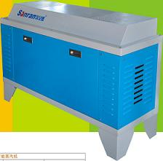
一、产品性能特点：
1、更高效
与传统蒸柜蒸煮食品时使用的燃料在同质量、同气种的情况下，节约率高达50%。
2、更环保
安燃节能蒸汽机取消了传统蒸柜必需的500W以上风机，不仅降低了噪音，而且节约了电能。在燃烧时CO的排放量仅为0.0029%，低于国家标准69倍（国标0.2%）。
3、智能控制，使用方便
简单易用,电子脉冲点火，一键式开关机,冷水状态下5秒可出蒸气，80秒可达到最佳效果。
4、安全、可靠
采用多项安全保护装置，保证设备和操作 人员的安全。本机安全保护装置如下：
熄火自动保护装置 防干烧保护装置
水压过压保护装置 缓点火保护装置
防漏电保护装置 风机故障保护装置
5、水垢轻松除
特别提醒广大消费者：在不做软水处理的情况下，当今社会还未出现解决水垢的办法，而软水处理需要的材料又成为一笔不小的开支。安燃燃气节能蒸汽机在设计过程中首先以方便维修，方便清垢为前提的情况下，专门安装了水胆外开门窗装置，消费者在专人辅导下可定期自行清理沉淀已久的水垢污物，维护蒸汽机的使用寿命。
二、应用范围（如图）:
安燃节能蒸汽机应用到各大行业：酒楼饭店、学校食堂、机关军区单位食堂、食品加工、工业制造加温，工厂等餐饮行业的蒸柜、豆浆煮浆，酿造闷蒸、蒸笼（点心炉）、肠粉炉和工业电镀、洗浴桑拿、消毒、服装烫衣等无需压力的蒸汽行业。
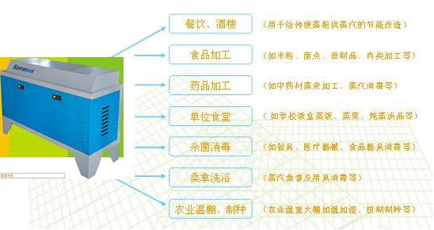
三、技术原理：
深安燃节能蒸汽机是利用公司自主研发的技术专利《循环冷凝式火管湿背式换热技术》和《换热装置及利用换热装置加热的容器》研制成的新一代热能设备。主要工作的原理：充分的燃烧；充分的吸收；充分的利用。
1. 燃烧器的改变(燃烧方式)
我公司目前的产品在市场是真正的改变原有的燃烧方式的产品。以前的传统的家用热水器的火棑式的燃烧器并不是我们蒸汽机固有的燃烧器，只是在原来的基础上稍加改动套用在蒸汽机上，这种燃烧器在结构上并不是很节能，使用半年以上燃烧的口琴的出气口会变形，从而导致不能充分燃烧，而这种特有的燃烧器我公司已经在深圳申请了发明专利（详见附件），从而保证了产品的持续研发和开发，让自有知识产权有了法律的保护。
2．燃烧结构的改变（换热方式）
公司现有的产品在结构上改变原来的火管式换热结构为水管式和火管式相结合的换热方式，也就是将燃烧的火焰热刷水管的外壁周围让水在水管里产生蒸汽，而没有被完全置换的余热又通过火管将进水加热成80度的热水再进入水管里产生蒸汽，保证了热源的充分吸收和利用率达到百分之93以上。这种结构是原有的水管式锅炉结构的创新和改进，现已申请了实用新型专利，从而保证了产品的可持续稳步地提高。
3.蒸汽和进水的单方向循环方式
原来的蒸汽机的进水是在蒸汽的出口处，这样的结构会让产生的蒸汽的温度降低，也会减少蒸汽的排放量。现有的结构将进水直接用通道引入余热回收的火管处产生热度后再进入加热管避免了蒸汽的排放。
4．节能效果的改变
我公司的产品可以在原来的行业百分之35的基础上提高至百分之45以上，同时也将环保的排放标准达到欧盟等发达国家的排放标准。
四、节能改造对比图：
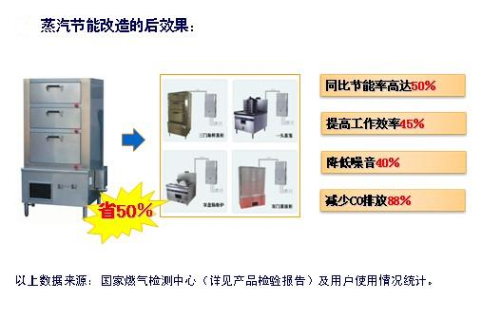

五、技术参数：
名 称： |  | 安燃节能蒸汽机
型 号： |  | AR-08 | AR-10 | AR-12 |  | AR-15
外形尺寸： |  | 460×1050（mm） | 460×1050（mm） | 1160×360×700（mm） |  | 1160×360×700（mm）
燃气种类： |  | 液化石油气/天然气/人工煤气
燃气压力： |  | 2800pa/2000pa/1000pa
额定热负荷： |  | 40KW | 40KW |  | 50KW | 60KW
蒸发量： |  | 55kg/h | 60kg/h |  | 67kg/h | 78kg/h
耗气量 | 液化气 | 3.1 kg/h | 3.4 kg/h |  | 3.8 kg/h | 4.4 kg/h
耗气量 | 天然气 | 4.0 m³/h | 4.4 m³/h |  | 4.9 kg/h | 5.7 kg/h
上汽时间： |  | 50秒 | 80秒 |  | 100秒 | 120秒
蒸汽温度： |  | 100℃±2
工作压力： |  | 常压
适用水压： |  | 0.1-0.5Mpa
额定电压： |  | AC220V~50HZ
风机功率： |  | 120W

